**Тема.** Творчий мейкер «Великодній декупаж»

**Мета.** Ознайомити учнів з Великодніми традиціями українців, ознайомити з етапами декорування яйця серветкою; сформувати поняття «декупаж», навчити дітей виконувати композицію на яйці, вмінню втілювати свій індивідуальний задум на практиці.

Розвинути просторове бачення, сприяти розвитку охайності, старанності, уважності, працелюбності. Розвивати фантазію та творчість, дрібну моторику.

Виховувати любов до звичаїв українського народу; естетичний смак та інтерес до виготовлення подарунка своїми руками в техніці «декупаж».

**Обладнання:** гаджети,презентації, відео, зразки великодніх яєць, виготовлених у різних техніках.

**Інструменти та матеріали:** серветки, варене яйце, сирий білок яйця, ножиці, пензлики, підставки для писанок.

**Форма проведення:** творчий мейкер

**Хід роботи**

**І. Організаційний момент**

Усе навколо я згадаю,

З добрим днем я привітаю

Землю нашу барвінкову,

Рідну солов’їну мову.

Милу серцю Україну —

Рідну нашу Батьківщину!

**ІІ. Мотиваційний компонент заходу**

**1.Вступне слово вчителя**

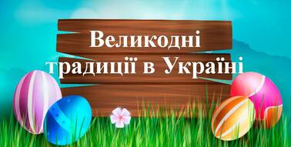- Сьогодні у нас відбудеться спільний творчий мейкер учнів 2-А та 3-В класів, що саме будуть виготовляти ваші творчі рученята, ви дізнаєтесь згодом.

**2.Вправа«Мікрофон»**

-Яке свято незабаром ми святкуватимемо?

-Які традиції святкування Великодня в Україні?

-Що робимо в наших родинах напередодні свята?  
-Я впевнена, що кожна українська родина з нетерпінням чекає цього великого християнського свята. Розкажіть, які традиції святкування Великодня є у ваших 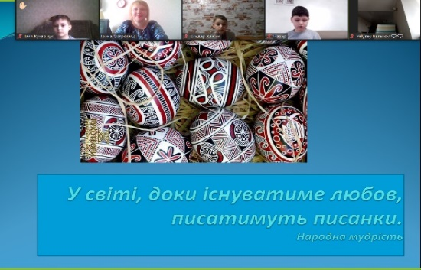сім’ях? **3. Мозковий штурм «Що ти знаєш про писанку?»**- Що таке писанка?   
- Символом чого вона є?  
- Як можна зробити писанки?

**4. Перегляд презентації «Декорування писанок»**

**5. Віртуальна подорож у музей писанки**

- Чи знаєте ви, де знаходиться найбільша писанка у світі?

- Пригадайте, що вам уже відомо про музей писанки.

- Сьогодні ми здійснимо віртуальну подорож у цей музей.

- Чи сподобалась вам подорож?

- Що саме сподобалося?

- Хотіли б ви побувати в музеї?

**6. Повідомлення теми і мети заходу**

- Скільки живе людина, стільки існує в неї потреба прикрашати все навколо себе: оздобити візерунками предмети побуту, житло, одяг тощо. Скільки б не пройшло років, ми повертаємося до традицій і звичаїв нашого талановитого, працьовитого українського народу.

Сьогодні ми навчимося виготовляти писанки в техніці декупажу.

«Декупаж» у перекладі з французької означає «вирізати з паперу». Це мистецтво прикрашання предметів за допомогою наклеювання красивих вирізок із серветок, тканини та інших матеріалів.

Ми будемо виготовляти пасхальні яйця, приклеюючи вирізані із серветок візерунки. Цей вид мистецтво гарно прижився в Україні. Отже, ви зможете виготовлене яйце подарувати близьким, прикрасити святковий стіл.

**ІІІ. Перевірка наявності в учнів необхідних матеріалів та інструментів**

-Сьогодні нам потрібне 1 варене яйце, тришарові серветки з великодніми малюнками, пензлик, ножиці, мисочка з білком яйця.

Крім перелічених мною інструментів та матеріалів сьогодні нам будуть потрібні:

голова - ми будемо думати,

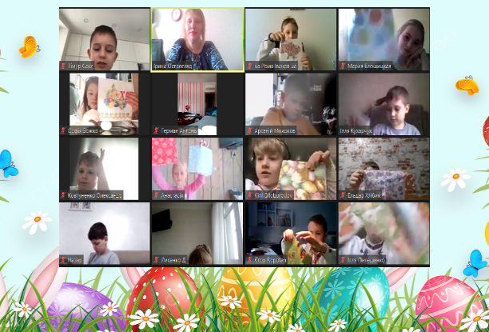очі - ми будемо дивитися,

вуха - слухатимемо,

губи - будемо говорити, посміхатися, відповідати,

руки - будемо творити.

А навіщо нам серце? ***(Відповіді дітей)***

-Так, щоб відчути ним щось нове і неповторне - красу, допитливість і творчість. Мудрий письменник Антуан Сент-Екзюпері говорив: «Слухати треба серцем, без нього найголовнішого не побачиш, і не відчуєш, і не зрозумієш...»

Тож, сьогодні мені б дуже хотілося побачити саме таку роботу, в яку ви вкладете не тільки свої вміння, а й, як говориться, і душу.

**ІV. Інструктаж з техніки безпеки**

**1. Віршовані діалоги**

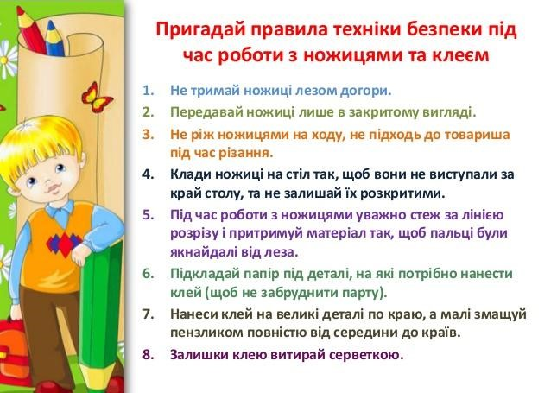- Повторимо правила користування ножицями і клеєм (у нашому випадку його сьогодні замінить яєчний білок).

**Учитель:**

- Щоб папери обробляти,

Інструменти треба мати

Звуться як вони? Скажіть!

**Учні:**

- Шила, ножиці, ножі.

**Учитель:**

- Що повинен кожен знати,

Щоб безпечно працювати?

**Учні:**

- До ножа, до ножиць, шила

Треба вміння, а не сила!

**V. Практична частина заходу**

**1. Демонстрація виробу**

**2. Перегляд відео про виготовлення писанки в техніці декупажу**

**3. Самостійна практична робота учнів**

***(Учні працюють, учитель коментує діяльність)***

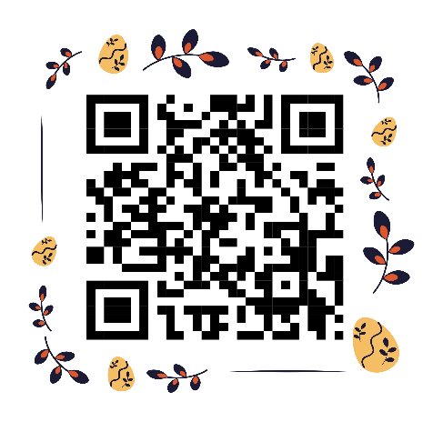**VІ. Слухання і виконання пісні «Писанки»**

**VI. Підсумок роботи**

**1. Прибирання робочих місць**

**2. Рефлексія**

Я дазнався (-лася)…

Мені сподобалось…

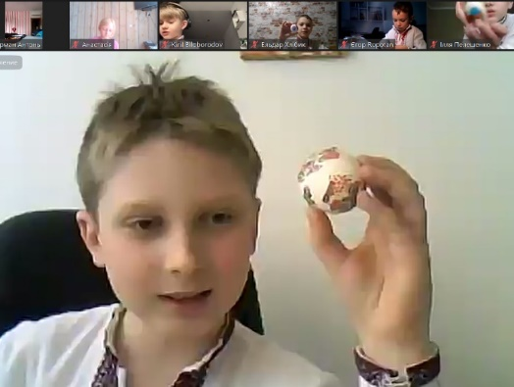Я запам’ятав(-ла)…

Мені хотілося, щоб…

Що було важко?

Покажіть свої великодні писанки.

Чи було вам цікаво їх виготовляти?

-Чи гарні ваші вироби?

Не вгадати вам нізащо,

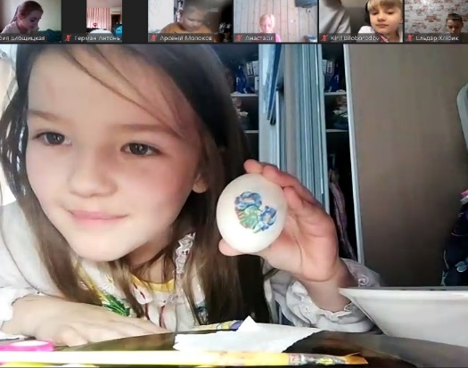Чия писанка найкраща.

Добре, відповідь я дам:

Та, яку зробив я сам.

Любіть нашу рідну Україну,

шануйте її звичаї,

вивчайте народні традиції.

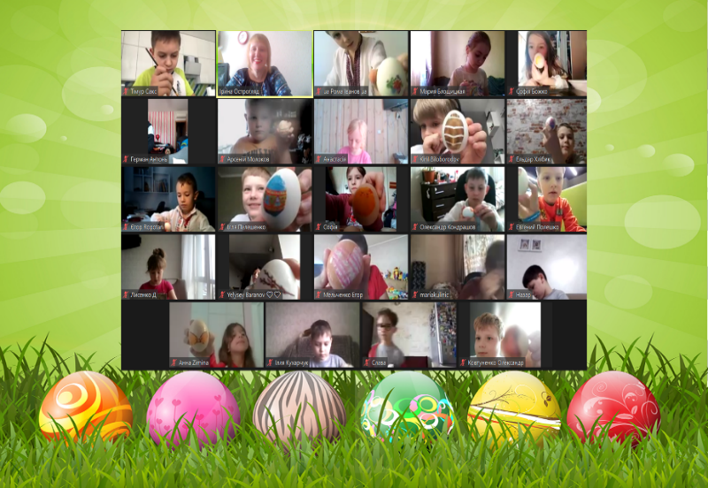Нехай  Господь посилає нашій  прекрасній  землі мир і спокій.  
Ти, Україно, найгарніша в світі,  
Тобою дихаю, тобою я живу.  
І поки серце в грудях моїх б’ється,  
Молитимусь за доленьку твою!

***(Звучить пісня «Україна-родина»)***

